BÁO CÁO GIẢI CHI TIẾT LAB 1
Giới thiệu tổng quan KHDL và vai trò của SQL trong ngành KHDL
Học phần: Nhập môn Khoa học dữ liệu (SQL)
Biên soạn theo file: ITA104 - Lab 1.pdf
Họ và tên | Nguyễn Văn Nghĩa
MSSV | PH65117
Lớp | ITA104
Giảng viên | Nguyenquanghung.kbhn@gmail.com
Ngày hoàn thành | 12/3/2026

1. Tóm tắt yêu cầu
Lab 1 kiểm tra khả năng hiểu về khoa học dữ liệu, vai trò của SQL, phân loại dữ liệu, lựa chọn hệ quản trị cơ sở dữ liệu và trải nghiệm ban đầu với PostgreSQL.
2. Bài 1: Vai trò của KHDL tại Shopee Việt Nam
2.1. Vai trò chung của KHDL tại Shopee
Shopee là sàn thương mại điện tử có lượng người dùng, đơn hàng và tương tác rất lớn. Vì vậy, khoa học dữ liệu giữ vai trò trung tâm trong việc biến dữ liệu thô thành thông tin có ích cho quyết định kinh doanh. Nhờ KHDL, Shopee có thể hiểu khách hàng rõ hơn, tối ưu vận hành và tăng doanh thu.
KHDL không chỉ giúp doanh nghiệp nhìn lại những gì đã xảy ra mà còn giúp dự đoán xu hướng và đề xuất hành động phù hợp. Đây là nền tảng giúp Shopee cạnh tranh hiệu quả trong môi trường thương mại điện tử.
2.2. Hai bài toán kinh doanh cụ thể
1. Tối ưu hóa gợi ý sản phẩm.
Shopee có thể phân tích lịch sử tìm kiếm, lượt xem, lượt thêm giỏ hàng, lịch sử mua và đánh giá để đề xuất sản phẩm phù hợp với từng người dùng. Việc cá nhân hóa này giúp tăng tỉ lệ nhấp, tăng tỉ lệ mua và nâng cao trải nghiệm khách hàng.
2. Phát hiện gian lận và hành vi bất thường.
KHDL có thể phát hiện các dấu hiệu như đơn hàng ảo, đánh giá ảo, lạm dụng mã giảm giá hoặc hành vi đăng nhập bất thường. Điều này giúp Shopee giảm thất thoát, tăng độ an toàn của hệ thống và bảo vệ người dùng.
Ngoài ra, KHDL còn hỗ trợ phân tích hành vi khách hàng, tối ưu quảng cáo, dự báo nhu cầu và tối ưu tồn kho.
2.3. Vai trò của SQL trong bài toán gợi ý sản phẩm
SQL là công cụ quan trọng ở giai đoạn lấy và chuẩn bị dữ liệu. Trước khi xây dựng mô hình gợi ý, nhóm KHDL phải dùng SQL để truy vấn dữ liệu từ nhiều bảng khác nhau trong hệ thống.
- Lấy dữ liệu người dùng từ bảng users hoặc customer_profile: mã khách hàng, khu vực, thời điểm đăng ký.
- Lấy dữ liệu sản phẩm từ bảng products hoặc product_catalog: mã sản phẩm, danh mục, giá, thương hiệu, tình trạng còn hàng.
- Lấy dữ liệu hành vi từ product_views, search_logs, cart_items, orders, order_items, ratings: sản phẩm đã xem, từ khóa tìm kiếm, sản phẩm đã thêm giỏ, lịch sử mua và đánh giá.
- Dùng JOIN, WHERE, GROUP BY để ghép bảng, lọc dữ liệu và tạo đặc trưng như số lượt xem, số lần mua, lần mua gần nhất.
Ví dụ câu lệnh SQL minh họa:
SELECT
u.user_id,
p.product_id,
p.category,
COUNT(DISTINCT v.view_id) AS so_luot_xem,
COUNT(DISTINCT oi.order_item_id) AS so_lan_mua,
MAX(o.order_date) AS lan_mua_gan_nhat
FROM users u
JOIN product_views v ON u.user_id = v.user_id
JOIN products p ON v.product_id = p.product_id
LEFT JOIN order_items oi ON oi.user_id = u.user_id AND oi.product_id = p.product_id
LEFT JOIN orders o ON o.order_id = oi.order_id
WHERE v.view_time >= DATE '2025-01-01'
GROUP BY u.user_id, p.product_id, p.category;
Kết quả truy vấn sẽ cho biết mức độ tương tác giữa từng người dùng với từng sản phẩm. Đây là dữ liệu đầu vào quan trọng cho hệ thống gợi ý. Vì vậy, SQL là cầu nối giữa dữ liệu lưu trữ và phần phân tích của khoa học dữ liệu.
3. Bài 2: Phân loại và lưu trữ dữ liệu
3.1. Phân loại dữ liệu A, B, C, D
Bảng dưới đây phân loại các loại dữ liệu mà chuỗi cà phê The Daily Grind đang thu thập:
Ký hiệu | Loại dữ liệu | Phân loại | Giải thích
A | Hóa đơn bán hàng chi tiết | Dữ liệu có cấu trúc | Có các trường rõ ràng như mã giao dịch, ngày giờ, sản phẩm, số lượng, giá bán, tổng tiền; dễ tổ chức thành bảng.
B | Bài đánh giá của khách hàng trên mạng xã hội | Dữ liệu phi cấu trúc | Nội dung là văn bản tự do, có thể kèm hashtag, emoji hoặc hình ảnh; định dạng không cố định.
C | Video từ camera an ninh trong cửa hàng | Dữ liệu phi cấu trúc | Video là dữ liệu đa phương tiện dung lượng lớn, không có dạng cột - dòng như bảng quan hệ.
D | Thông tin nhân viên | Dữ liệu có cấu trúc | Gồm họ tên, mã nhân viên, ngày sinh, vị trí, lương; các thuộc tính xác định rõ và ổn định.
3.2. Dữ liệu nào phù hợp nhất với RDBMS như PostgreSQL?
Hai loại dữ liệu phù hợp nhất là A - hóa đơn bán hàng chi tiết và D - thông tin nhân viên.
- A phù hợp vì có cấu trúc chặt chẽ, có thể tách thành nhiều bảng quan hệ như hóa đơn, chi tiết hóa đơn, sản phẩm và khách hàng.
- D phù hợp vì dữ liệu nhân viên ổn định, dễ chuẩn hóa, dễ tra cứu và cập nhật.
- RDBMS mạnh ở tính toàn vẹn dữ liệu, ràng buộc khóa và truy vấn SQL, nên A và D là lựa chọn tối ưu.
Ngược lại, B và C thường phù hợp hơn với hệ thống lưu trữ phi cấu trúc như object storage, data lake hoặc nền tảng xử lý văn bản - đa phương tiện.
4. Bài 3: Lựa chọn cơ sở dữ liệu phù hợp
4.1. Lựa chọn
- Dự án 1: chọn PostgreSQL.
- Dự án 2: chọn BigQuery.
4.2. Giải thích
Dự án | Lựa chọn | Lý do | Kết luận
Quản lý kho siêu thị mini | PostgreSQL | Dữ liệu có cấu trúc, khối lượng vừa phải nhưng yêu cầu tính nhất quán cao. PostgreSQL hỗ trợ giao dịch ACID, khóa chính/khóa ngoại và truy vấn SQL mạnh. | Phù hợp cho hệ thống nghiệp vụ cần toàn vẹn dữ liệu.
Phân tích log website lớn | BigQuery | Dữ liệu log phát sinh rất lớn và liên tục. BigQuery tối ưu cho truy vấn phân tích dữ liệu lớn, mở rộng linh hoạt và giảm gánh nặng quản trị hạ tầng. | Phù hợp nhất cho phân tích dữ liệu lớn, tốc độ cao.
Như vậy, việc chọn hệ quản trị cơ sở dữ liệu phải dựa trên bản chất dữ liệu và mục tiêu sử dụng. PostgreSQL mạnh về hệ thống giao dịch có yêu cầu nhất quán. BigQuery mạnh về phân tích dữ liệu cực lớn.
5. Bài 4: Trải nghiệm thực tế với PostgreSQL
5.1. Ảnh chụp màn hình kết nối PostgreSQL thành công
Theo đúng yêu cầu đề bài, người học cần chèn ảnh chụp màn hình công cụ quản lý cơ sở dữ liệu như PgAdmin, DBeaver hoặc DataGrip để chứng minh đã kết nối thành công với PostgreSQL server
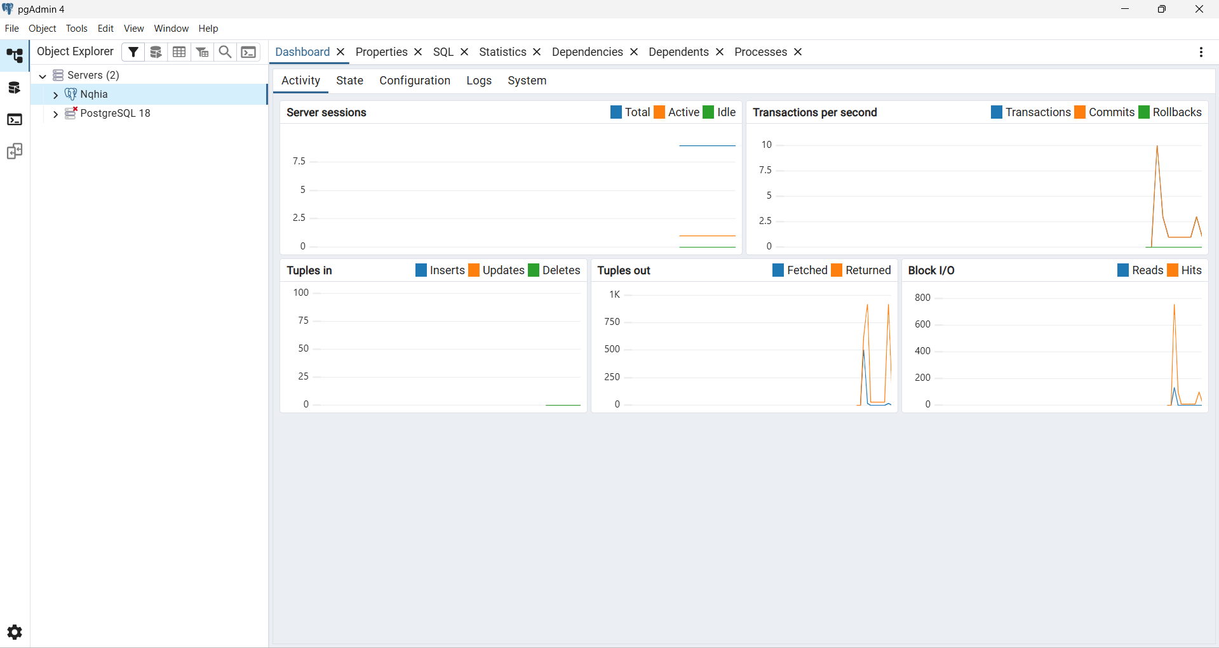

5.2. Ba ưu điểm nổi bật của GUI so với chỉ dùng PSQL
1. Dễ quan sát cấu trúc cơ sở dữ liệu.
Công cụ GUI hiển thị trực quan server, database, schema, bảng, view và các đối tượng khác. Người học dễ hiểu cấu trúc hệ thống hơn so với việc chỉ gõ lệnh trên terminal.
2. Dễ viết và kiểm tra truy vấn.
GUI thường có cửa sổ soạn SQL, tô màu cú pháp, gợi ý lệnh và hiển thị kết quả dạng bảng. Nhờ đó người dùng giảm lỗi cú pháp và thao tác nhanh hơn.
3. Thuận tiện cho quản trị và bảo trì.
Các thao tác như tạo bảng, sửa cột, import/export dữ liệu, backup hoặc restore có thể thực hiện bằng giao diện đồ họa, giúp tiết kiệm thời gian và giảm sai sót.
Tóm lại, GUI rất hữu ích cho học tập và quản trị hằng ngày; còn PSQL phù hợp khi cần thao tác nhanh, tự động hóa hoặc làm việc trên máy chủ không có giao diện.
6. Kết luận
Qua Lab 1 có thể thấy khoa học dữ liệu có vai trò rất lớn trong doanh nghiệp hiện đại, đặc biệt là các nền tảng số như Shopee. SQL là công cụ nền tảng để lấy và xử lý dữ liệu phục vụ phân tích. Người học cũng cần hiểu sự khác nhau giữa dữ liệu có cấu trúc và phi cấu trúc, biết chọn hệ quản trị cơ sở dữ liệu phù hợp và làm quen với PostgreSQL trong thực tế.

